**BD – EXERCÍCIO PRÁTICA – 10**

**Nome:** Felipe Domke Salles **Curso:** CCO

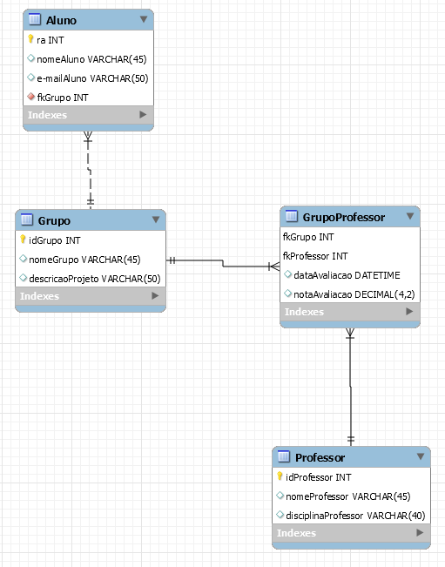

create database Sprint;

use Sprint;

create table Grupo (

idGrupo int primary key auto_increment,

nomeGrupo varchar(45),

descricaoProjeto varchar(50)

);

create table Aluno (

ra int primary key,

nomeAluno varchar(45),

emailAluno varchar (45),

fkGrupo int, foreign key (fkGrupo) references Grupo (idGrupo)

);

create table Professor (

idProfessor int primary key auto_increment,

nomeProfessor varchar(45),

disciplinaProfessor varchar(40)

) auto_increment = 10000;

create table GrupoProfessor (

fkGrupo int, foreign key GrupoProfessor (fkGrupo) references Grupo (idGrupo),

fkProfessor int, foreign key (fkProfessor) references Professor (idProfessor),

dataAvaliacao datetime,

notaAvaliacao decimal(4,2),

primary key (fkGrupo, fkProfessor)

);

insert into Grupo values (null, 'Lumos', 'Luminosidade das vias'),

(null, 'Colerful Life', 'Febre de autistas');

insert into Aluno values (02211014, 'Felipe Domke', 'felipe.salles3@bandtec.com.br', 1),

(02211001, 'Nikolas Virionis', 'nikolas.virionis@bandtec.com.br', 1),

(02211013, 'Beatriz Vitória', 'beatriz.vitoria@bandtec.com.br', 1),

(02211024, 'Reyel Soares', 'reyel.soares@bandtec.com.br', 2),

(02211023, 'Henrique Nunes', 'henrique.nunes@bandtec.com.br', 1),

(02211002, 'Juan Silva', 'juan.silva@bandtec.com.br', 1),

(02211063, 'Rodrigo Garcez', 'rodrigo.garcez@bandtec.com.br', 1),

(02211011, 'Gustavo Quaresma', 'gustavo.quaresma@bandtec.com.br', 2),

(02211004, 'Bruno Silva', 'bruno.silva@bandtec.com.br', 2),

(02211009, 'Abner Nunes', 'abner.nunes@bandtec.com.br', 2),

(02211019, 'Bruno Zapateiro', 'bruno.zapateiro@bandtec.com.br', 2),

(02211008, 'Caio Hideki', 'caio.hideli@bandtec.com.br', 2);

insert into Professor values (null, 'Fernando Brandão', 'Pesquisa e Inovação'),

(null, 'Marise Miranda', 'Arquitetura de Computadores');

insert into GrupoProfessor values (1, 10000, '2021-04-19 13:34:09', 8.80),

(1, 10001, '2021-04-19 13:43:54', 9.50),

(2, 10000, '2021-04-22 15:50:09', 9.00),

(2, 10001, '2021-04-19 16:00:00', 9.00);

select * from Grupo;

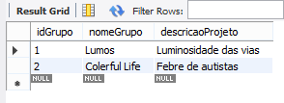

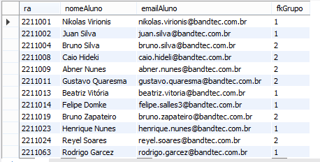select * from Aluno;

select * from Professor;

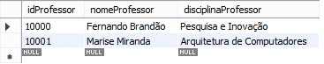

select * from GrupoProfessor;

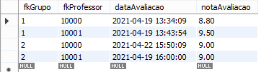

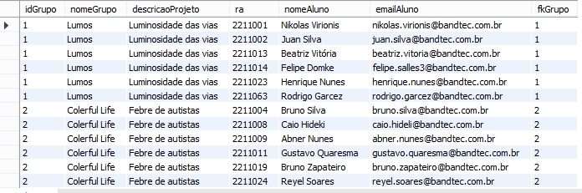 select * from Grupo inner join Aluno on idGrupo = Aluno.fkGrupo;

select * from Grupo inner join Aluno on idGrupo = Aluno.fkGrupo and nomeGrupo = 'Lumos';

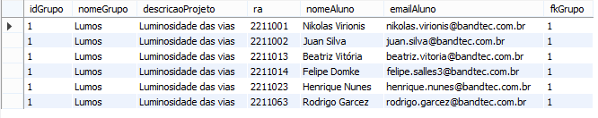

select avg(notaAvaliacao) as 'Média das Notas' from GrupoProfessor;



select min(notaAvaliacao) as 'Menor nota', max(notaAvaliacao) as 'Maior nota' from GrupoProfessor;



select sum(notaAvaliacao) as 'Soma das Notas' from GrupoProfessor;



select * from Professor inner join Grupo inner join GrupoProfessor on idProfessor = fkProfessor and idGrupo = GrupoProfessor.fkGrupo;



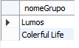select nomeGrupo from Grupo inner join GrupoProfessor on fkProfessor = 10000 and fkGrupo = idGrupo;

select * from Grupo inner join Aluno inner join Professor inner join GrupoProfessor on idGrupo = Aluno.fkGrupo and idGrupo = GrupoProfessor.fkGrupo and idProfessor = fkProfessor;

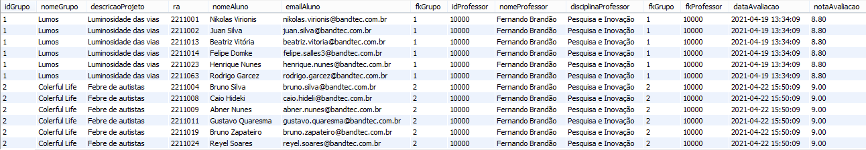

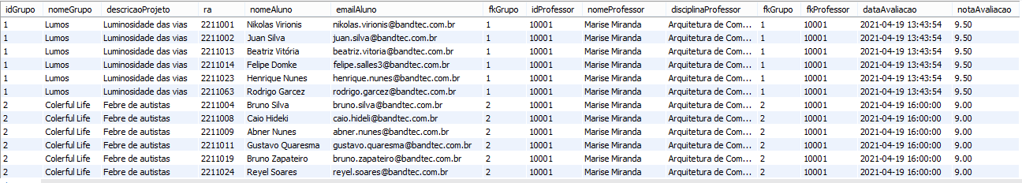

select count(distinct notaAvaliacao) from GrupoProfessor;

select fkProfessor, avg(notaAvaliacao) as 'Média das notas', sum(notaAvaliacao) as 'Soma das Notas' from GrupoProfessor group by fkProfessor;

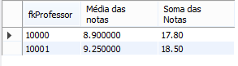

select GrupoProfessor.fkGrupo, avg(notaAvaliacao) as 'Média das notas', sum(notaAvaliacao) as 'Soma das Notas' from GrupoProfessor group by GrupoProfessor.fkGrupo;

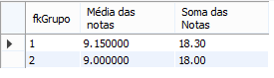

select fkProfessor, min(notaAvaliacao) as 'Menor nota', max(notaAvaliacao) as 'Maior nota' from GrupoProfessor group by fkProfessor;

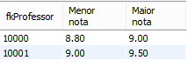

select GrupoProfessor.fkGrupo, min(notaAvaliacao) as 'Menor nota', max(notaAvaliacao) as 'Maior nota' from GrupoProfessor group by GrupoProfessor.fkGrupo;

